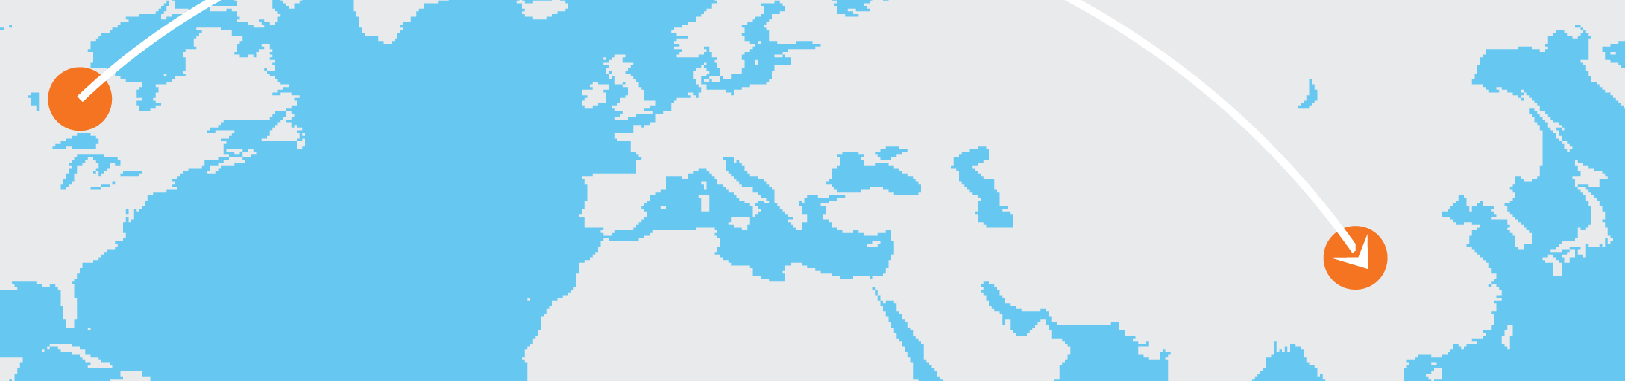

Plánovač cest

# Před odjezdem:

* [Zástupný text můžete nahradit vlastním textem, stačí vybrat řádek nebo odstavec a začít psát. Do výběru nezahrnujte mezeru vlevo ani vpravo od vybraných znaků.]
* [Když budete chtít jedním klepnutím použít nějaké formátování textu, které tady vidíte, najdete ho na kartě Domů ve skupině Styly.]
* [Kam se chystáte?]
* [Jak se tam dostanete?]
* [Máte platný pas?]
* [Potřebujete cestovní adaptéry, dvojjazyčné slovníky nebo turistické průvodce?]
* [Kde se ubytujete?]
* [Co si s sebou potřebujete vzít?]
* [Máte v plánu návštěvu akcí nebo restaurací, kde je potřeba rezervace předem?]
* [Zařídili jste si ukládání dopisů a novin na poště a domluvili jste si hlídání domácích mazlíčků?]

# Na cestě:

* [Co chcete vidět?]
* [Kde chcete jíst?]
* [Máte GPS nebo mapu dané oblasti?]